**Задание 2.** Расписать зачем нужна Архитектура в проекте.

По моему мнению, архитектура в проекте нужна для того, чтобы программа была логически выстроена, что в свою очередь решает проблему, какая часть программы за что отвечает. Позволяет вносить изменения или добавления нового функционала без падение всей логики программы. Структурирует написание кода. Позволяет решать конкретные сложные задачи под нужды определенного проекта.

**Задание 1.** Проанализировать ранее написанные проекты на наличие антипаттернов.

Наличие антипатерна “Copy and Paste programming”:

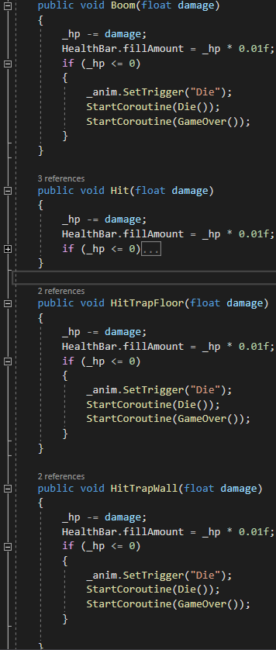

Наличие антипатерна “Hard Code”, игровые объекты жестко связаны ссылкой в редакторе:

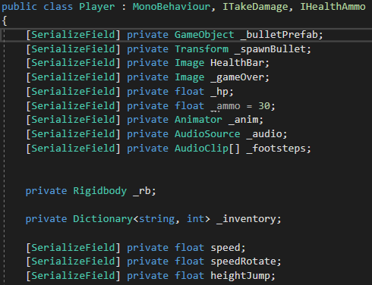

Наличие антипатерна “Magic numbers and lines”:

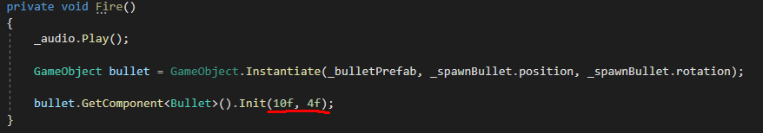

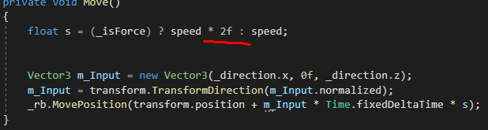

Наличие антипатерна “Boat anchor” and “God object”:

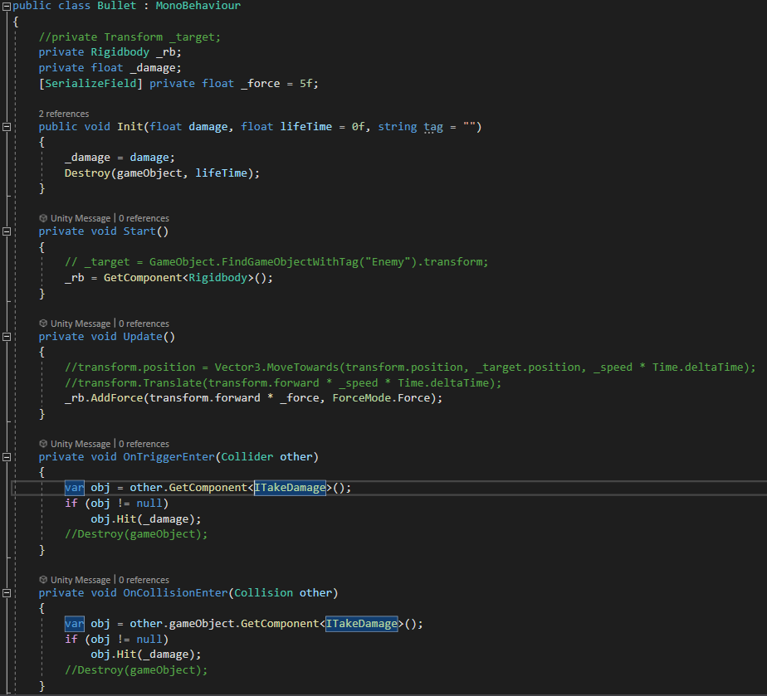

Наличие антипатерна “Spaghetti code”:

